«Библиотека: новые возможности, новое качество обслуживания населения»

13 февраля 2019 года в Центральной районной библиотеке для библиотечных специалистов сельских библиотек прошёл семинар - практикум «Библиотека: новые возможности, новое качество обслуживания населения»
Темы:
Организация и проведение мероприятий в рамках муниципальной комплексной программы «Профилактика правонарушений»

«Библиотека и театр: методы и формы взаимодействия» - о новом формате работы библиотек в Год театра: привлечение читателей в библиотеку через театрализацию мероприятий, новый формат книжных выставок, оформление книжных зон, подготовку электронных продуктов по теме года.

Краеведческая работа, к 85 –летию Красноярского края.

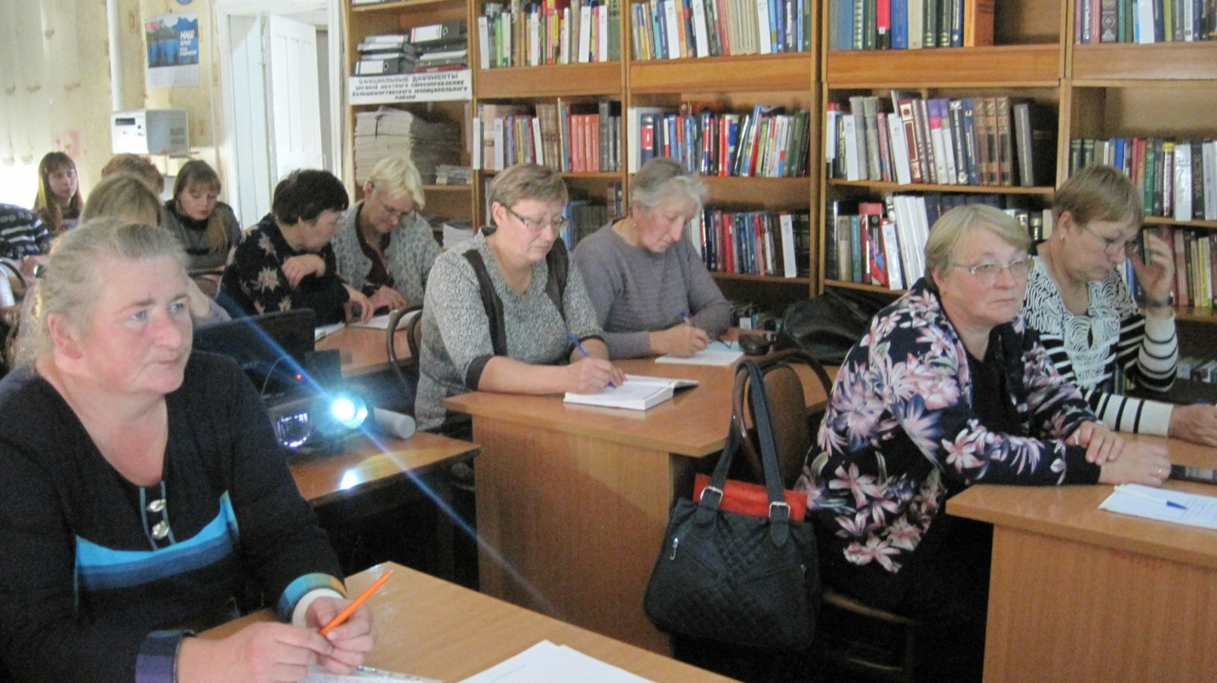
Библиотекари сельских библиотек поделились опытом работы с коллегами – это процесс взаимного обогащения идеями и знаниями, и он необходим всем нам для дальнейшего профессионального развития.

